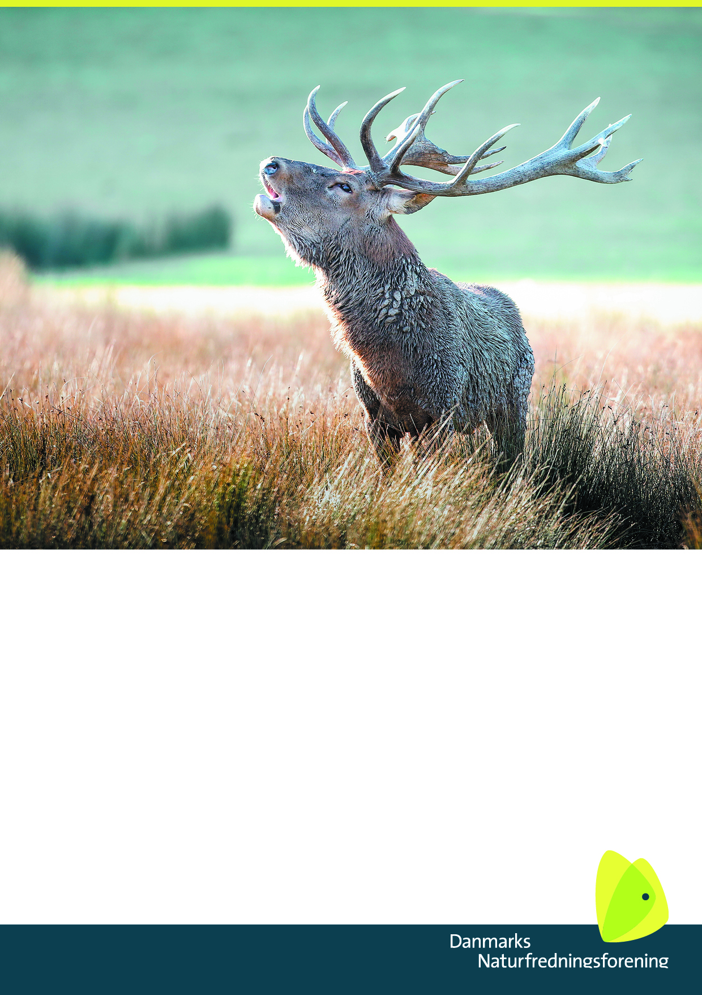

**OVERSKRIFT**

Bliv medlem af DN på:

www.dn.dk/medlem

eller giv et bidrag på 150 kr.

SMS: ”NATUR” til nr. 1999

**[Indledning der forklarer hvad arrangementet går ud på i korte vendinger, gerne med tid og sted endnu en gang]**

[Brødtekst der mere fyldestgørende beskriver arrangementet: hvem der kommer, hvorfor det er vigtigt, har I gjort det før? kan alle være med? og så videre, gerne med program, f.eks.:

* Start kl. 10.00
* Frokost kl. 12.00
* Workshop kl. 13.00
* Afslutning kl. 15.00

Skriv evt. om der er tilmelding, om der skal medbringes gummistøvler.

**Kontaktinfo**

Navn, Tlf. og e-mail.

**Læs mere på**

www.dn.dk/afdeling

Bliv medlem af DN på:

www.dn.dk/medlem

eller giv et bidrag på 150 kr.

SMS: ”NATUR” til nr. 1999